ICS | 67.120.10
CCS | X 18
43
湖南省地方标准
DB 43/T XXXX—XXXX

地理标志产品质量要求 临武鸭

Quality requirements for product of geographical indication-linwu duck

XXXX - XX - XX发布
XXXX - XX - XX实施
湖南省市场监督管理局 发布

目次
前言 II
1 范围 1
2 规范性引用文件 1
3 术语和定义 2
4 产地范围 2
5 产地环境 2
6 技术要求 2
7 质量要求 3
8 检验规则 3
9 判定规则 4
10 标志、标签 4
11 包装、运输、贮存、保质期 4
附录A（规范性） 临武鸭地理标志产品保护地域范围图 6
附录B（规范性） 红毛鸭养殖管理 7
附录C（规范性） 临武鸭加工工艺 8
参考文献 10

前言
本文件按照GB/T 1.1—2020《标准化工作导则 第1部分：标准化文件的结构和起草规则》的规定起草。
本文件规定了食品质量相关技术要求，食品安全相关要求见有关法律法规、政策和食品安全标准等文件。
请注意本文件的某些内容可能涉及专利。本文件的发布机构不承担识别专利的责任。
本文件由湖南省市场监督管理局（知识产权局）提出。
本文件由湖南省地理标志标准化技术委员会归口。
本文件起草单位：临武县畜牧水产事务中心、临武县市场监督管理局、湖南临武舜华鸭业发展有限责任公司、临武舜华鸭业养殖有限责任公司、临武县临武鸭产业协会。
本文件主要起草人：陈针菊、何章军、任志强、唐涛、谭姣晖、唐思平、杜惠娟、邝文涛、耿亮、蔡海兵、陈元、陈建美。

地理标志产品质量要求 临武鸭
  - 范围
本文件界定了地理标志产品临武鸭的术语，规定了产地范围、技术要求、质量要求、检验规则及标志、标签、包装、运输、贮存和保质期的要求，描述了产地环境。
本文件适用于地理标志产品临武鸭的养殖、生产加工、流通、检验，亦适用于地理标志产品临武鸭的保护和管理。
  - 规范性引用文件
下列文件中的内容通过文中的规范性引用而构成本文件必不可少的条款。其中，注日期的引用文件，仅该日期对应的版本适用于本文件；不注日期的引用文件，其最新版本（包括所有的修改单）适用于本文件。
GB/T 191 包装储运图形符号标志
GB 5009.3 食品安全国家标准 食品中水分的测定
GB 5009.5 食品安全国家标准 食品中蛋白质的测定
GB 5009.6 食品安全国家标准 食品中脂肪的测定
GB 5009.33 食品安全国家标准 食品中亚硝酸盐与硝酸盐的测定
GB 5009.44 食品安全国家标准 食品中氯化物的测定
GB 5009.227 食品安全国家标准 食品中过氧化值的测定
GB 5009.229 食品安全国家标准 食品中酸价的测定
GB 7718 食品安全国家标准 预包装食品标签通则
GB 12456 食品安全国家标准 食品中总酸的测定
GB 12694 食品安全国家标准 畜禽屠宰加工卫生规范
GB 14881 食品安全国家标准 食品生产通用卫生规范
GB 19303 食品安全国家标准 熟肉制品生产卫生规范
GB 28050 食品安全国家标准 预包装食品营养标签通则
GB 31621 食品安全国家标准 食品经营过程卫生规范
JJF 1070 定量包装商品净含量计量检验规则
  - 术语和定义
下列术语和定义适用于本文件。
临武鸭 Linwu duck
在地理标志产品产地范围内的自然环境条件下，以临武县境内放养的红毛鸭为主要原料，按照特定的加工工艺制作而成的板鸭或卤制鸭。
板鸭 Dried salted duck
经腌制、漂洗、定型、晒露等关键加工工艺制成的一种腌腊肉制品。
卤制鸭 Marinated duck
经预煮、漂洗、卤制等关键加工工艺制成的一种卤制肉品。
  - 产地范围
临武鸭地理标志产品产地范围限定于国家知识产权行政管理部门发布的认定公告中的产地范围，即湖南省临武县舜峰镇、武水镇、南强镇、汾市镇、水东镇、金江镇、楚江镇、花塘乡、西山瑶族乡等9个乡镇现辖行政区域，具体范围按附录A。
行政区划调整，产地范围由原15个乡镇调整至9个乡镇。其中，水东镇不包含原接龙乡所辖区域。
  - 产地环境
地理标志产品产地范围临武县境最低点位于武水河出境处，海拔203 m；县城平均海拔276 m，气候温和，雨量充沛，光热充足。年平均气温为17.9 ℃；年降雨量在1022.3 mm至1917.4 mm之间，平均降雨量为1421.8 mm。水域面积广阔，水源充足，水质良好、无污染，且富含矿物质与有机质；地势高燥、背风向阳，光照条件优越，拥有适宜鸭子栖息的天然滩涂，周边隔离条件良好，适宜开展生态养殖。
  - 技术要求
    - 品种
红毛鸭。
    - 养殖管理
应符合附录B的规定。
    - 辅料
食用盐：应符合GB 2721的规定。
生产加工用水：应符合GB 5749的规定。
香辛料及其他辅料：应符合食品安全国家标准的规定。
    - 加工工艺
按照加工工艺的不同分为板鸭和卤制鸭。加工工艺流程及相关要求应符合附录 C的规定。
  - 质量要求
    - 感官要求
感官要求应符合表1的规定。
- 感官要求
项目 | 要求 |  | 检验方法
项目 | 板鸭 | 卤制鸭 | 检验方法
外观 | 外形美观，皮面光滑无皱纹，呈金黄色；腹腔内壁干燥，附有外霜 | 外观洁净 | 取适量试样置于洁净的白色盘 (瓷盘或同类容器)中，在自然光下观察外观、色泽和状态。闻其气味，用温开水漱口，品其滋味。
色泽 | 具有产品应有的色泽，无黏液、无霉点 | 具有产品应有的色泽 | 取适量试样置于洁净的白色盘 (瓷盘或同类容器)中，在自然光下观察外观、色泽和状态。闻其气味，用温开水漱口，品其滋味。
气味、滋味 | 腊香味浓郁，肥而不腻，肉质紧实，回味清香；无异味、无酸败味 | 具有浓厚的肉香味，肉质细嫩，有嚼劲，味道鲜美，回味悠长；无异味、无异嗅 | 取适量试样置于洁净的白色盘 (瓷盘或同类容器)中，在自然光下观察外观、色泽和状态。闻其气味，用温开水漱口，品其滋味。
状态 | 肌肉切面紧密光滑，呈玫瑰红色；无正常视力可见外来异物,无焦斑和霉斑 | 肌肉组织致密；无正常视力可见外来异物,无焦斑和霉斑 | 取适量试样置于洁净的白色盘 (瓷盘或同类容器)中，在自然光下观察外观、色泽和状态。闻其气味，用温开水漱口，品其滋味。
    - 理化指标
理化指标要求见表2的规定。
- 理化指标
项目 | 要求 |  | 检验方法
项目 | 板鸭 | 卤制鸭 | 检验方法
水分/（g/100g） | ≤50.0 | ≤48.0 | GB 5009.3
食盐（以NaCl计）/（g/100g） | ≤9.0 | ≤5.5 | GB 5009.44
蛋白质/（g/100g） | ≥18.0 |  | GB 5009.5
脂肪/（g/100g） | ≤35.0 | — | GB 5009.6
总酸（以乳酸计）/（g/100g） | ≤2.0 | ≤1.3 | GB 12456
酸价（以KOH计）/（mg/g） | ≤1.6 | — | GB 5009.229
过氧化值（以脂肪计）/（mmml/kg） | ≤32 | — | GB 5009.227
亚硝酸盐（以NaNO₂计）/（mg/kg） | ≤20.0 | ≤30.0 | GB 5009.33
“—”为不要求。
    - 净含量
定量包装产品净含量要求见《定量包装商品计量监督管理办法》。按JJF 1070 的规定执行。
  - 检验规则
    - 组批
以同一工艺、同一生产线、同一班次生产的产品为一批。
    - 抽样
板鸭：从同一批产品中随机抽取0.5 %，每批抽样数不得少于2只。
卤制鸭：从同一批产品中随机抽取0.5 %，每批抽样数不得少于500 g。
    - 出厂检验
每批产品出厂前，应进行出厂检验，检验合格后方可出厂。检验项目包括感官要求、净含量。
    - 型式检验
检验项目为第9章规定的全部项目，有下列情况之一时应进行型式检验：
饲养或加工条件发生较大改变时或停产半年后恢复饲养或加工，可能影响产品质量时；
出厂（场）检验与上次型式检验有较大差异时；
正常生产时，每年至少1次的型式检验。
申请使用地理标志专用标志时；
国家质量监督机构或主管部门提出要求时。
    - 判定规则
产品检验项目全部符合本文件要求时，判定该批产品合格。
产品检验项目中如有指标（微生物指标除外）不符合本文件要求时，应对该组批产品留样复验。复验结果有一项不符合本文件要求，判定该批产品不合格。
微生物指标不符合本文件要求时，不得复验，判该批产品不合格。
  - 标志、标签
预包装产品标识应符合GB 7718、GB 28050的规定。
散装产品标签应符合GB 31621的规定。
符合本文件要求的产品，应在产品标签或包装物上标注地理标志产品名称及本文件的标准编号，并应同时使用经国家知识产权行政主管部门核准公告的地理标志专用标志。
产品的储运图示标志应符合GB/T 191的规定。
  - 包装、运输、贮存、保质期
    - 包装
包装材料应符合食品安全国家标准的规定。
卤制鸭应为真空包装或罐装。
    - 运输、贮存
应符合GB 31621的规定。
    - 保质期
      - 板鸭
散装板鸭应悬挂在通风的仓库中，立春至清明之间腌制的，保质期不宜超过2个月；冬至到立春之间腌制的，保质期不宜超过4个月。
真空包装的板鸭，保质期不宜超过6个月。
      - 卤制鸭
常温条件下，保质期6个月至36个月。

- （规范性）
临武鸭地理标志产品保护地域范围图
临武鸭地理标志产品产地范围应符合图A.1所示的地理范围。
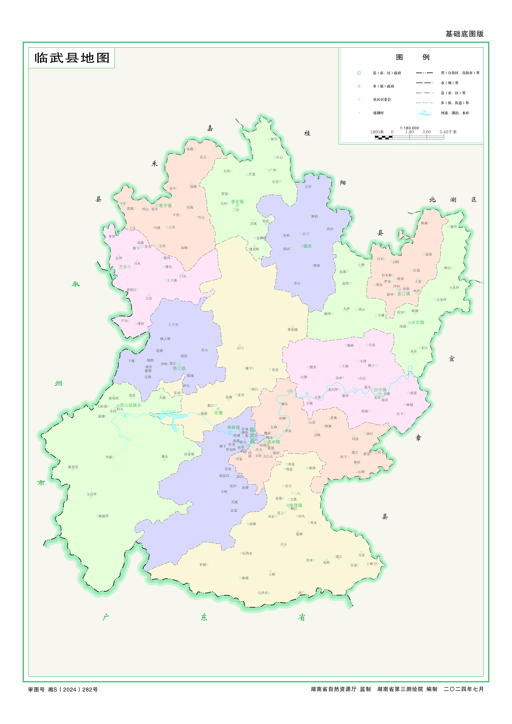
  - 临武鸭地理标志产品产地范围图

- （规范性）
红毛鸭养殖管理
  - 管理方式
统一鸭苗、统一饲料、统一防疫、野外放养。
  - 育雏期（雏鸭）
室温控制：育雏初始温度应控制在32 ℃～34 ℃，之后每日递减1 ℃～2 ℃，直至与自然室温一致时，停止人工供温。
给料给水：饲料供给应遵循定时、定质、定点的原则，并逐步增加喂食量；针对1日龄至3日龄的雏鸭，应在饮用水中添加畜禽用复合多维及电解质。
放水：从第3 d开始，宜在水深2 cm～3 cm的临时性水池内给予自发性放水，每天2次，每次0.5 h～1 h；适应2 d～3 d后，可进入深水区放养。
  - 育成期（中、大鸭）
30日龄到60日龄：宜采用限量喂养，每日均匀给料投喂2次，每羽65 g～110g。
60日龄至出栏：应逐步增加饲喂量，每日均匀给料投喂3次，每羽110 g～150g。
  - 育肥期
每年寒露以后选择经检疫合格的72日龄至75日龄健康活鸭，育肥15 d～25 d。
  - 饲养密度
按成鸭10羽/m²修建鸭舍。以5000羽鸭为一批次，至少配套 600 m²水面、500 m²鸭舍及 500 m²陆地运动场。
  - 饲料要求
采用天然饲料与配合饲料相结合，可同时补饲牧草等青绿饲料。根据生长周期划分喂养阶段：2周龄内饲喂小鸭料，3周龄至6周龄饲喂中鸭料，7周龄至11周龄饲喂大鸭料。
  - 出栏
常规饲养条件下，72日龄至75日龄，羽毛丰满、双翅交剪于背上时即可出栏；经育肥饲养，90日龄至100 日龄，体重1.8 kg～2.2 kg，方可出栏。

- （规范性）
临武鸭加工工艺
  - 板鸭
    - 加工时间
寒露至第2年立春前。
    - 生产加工过程卫生要求
应符合GB 14881的规定。
    - 工艺流程及要求
      - 选鸭
原料鸭应选取临武县境内放养的育肥红毛鸭，日龄90 d～100 d，体重1.6 kg～2.0 kg。
      - 屠宰
宜采用切断三管或割断血管刺杀法，充分放血，鸭体表面无红斑或红头鸭；烫毛水温宜控制在60 ℃～66 ℃，浸烫时间3 min～4 min；绒毛脱除干净后，去除内脏。屠宰加工卫生要求应符合GB 12694的规定。
      - 腌制
使用预先炒干的细盐均匀揉擦，将擦好盐的鸭放入缸内腌制，腌制8 h～10 h。
      - 漂洗
将腌好的鸭取出，用清水漂洗干净。
      - 定型
将鸭体弯折成桃圆形，鸭头弯向右侧，置于阳光下晾晒2 h～3 h，表面水分稍干定型。
      - 晒露
日晒夜露，夜露环境温度不高于 10 ℃，持续 5 d～7 d；以板鸭颈椎显露5节～7节，小边肌肉呈玫瑰红色，肋骨变白，肉壁干燥，附有外霜为宜。
  - 卤制鸭
    - 生产加工过程卫生要求
应符合GB 19303的规定。
    - 工艺流程及要求
      - 选鸭
原料鸭应选取临武县境内放养的红毛鸭。
      - 屠宰
宜采用切断三管或割断血管刺杀法，充分放血，鸭体表面无红斑或红头鸭；烫毛水温宜控制在60 ℃～66 ℃，浸烫时间3 min～4 min；绒毛脱除干净后，去除内脏。屠宰加工卫生要求应符合GB 12694的规定。
      - 预煮
应定时翻动，至鸭肉刚达脱生状态，无血水渗出。
      - 卤制
先以砂仁、丁香、桂皮、八角茴香、花椒、草果、月桂叶等一种或多种香辛料，添加或不添加陈皮、罗汉果等药食同源物质熬制成卤水。再将鸭产品加到卤水中卤制。卤水食用盐浓度宜控制在 0.5 %～4 %，糖度宜控制在 5 %～20 %；卤制时间5 min～45 min 为宜。

参考文献
［1］《定量包装商品计量监督管理办法》

